Wolfred Vanier
Naissance: 4 octobre 1872, Saint Rémi co.Napierville, Québec.
Baptême : 4 octobre 1872, paroisse Saint Rémi de Lasalle, Napierville.

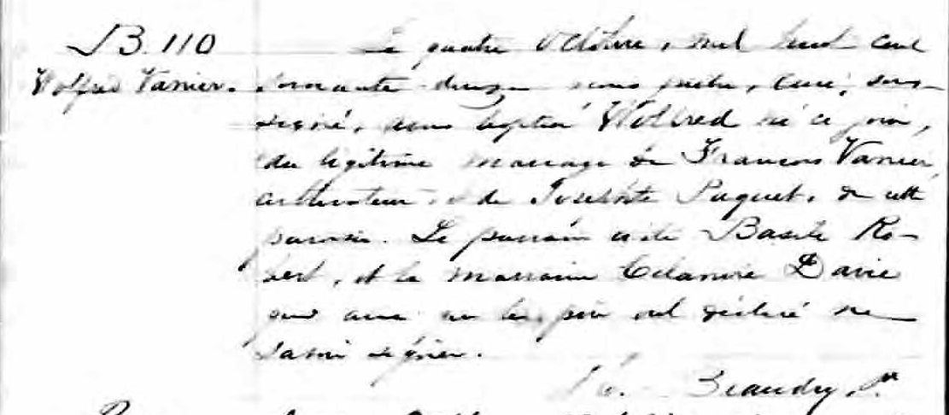

B. 110 Le quatre Octobre, mil huit cent soixante douze nous pretre, curé, soussigné,
Wolfred Vanier avons baptisé Wolfred né ce jour, du légitime mariage de François Vanier,
cultivateur et de Josephte Paquet, de cette paroisse. Le parrain a été Basile
Robert, et la marraine Celanire Davie qui avec le père ont déclaré ne savoir
signer.
H.Beaudry ptre.

Référence: Fond Drouin

